

SimpleFrontPanel 样本

# *\*本示例适用于 Xbox One XDK（2017 年 6 月）*

# 描述

SimpleFrontPanel 样本演示了 IXboxFrontPanel API，其中包含开始为 Xbox One X DevKit 前面板编程所需的基本功能。样本演示了如何为 Xbox One X DevKit 创建 IXboxFrontPanel COM 对象，并在没有前面板时处理该情况，例如 Xbox One 或 Xbox One S devkit。样本还包含了基本功能，如轮询前面板按键状态，获取/设置前面板照明状态，并将简易位模式绘制到前面板 LCD 显示屏中。样本还展示了如何将前面板显示缓冲区保存到 .dds 纹理文件。

# 使用样本

样本适用于带有集成前面板的 Xbox One X DevKit。开始

样本时，会将棋盘图案渲染到前面板显示屏中。使用前面板方向键（左、右）更改显示位模式并更改像素的亮度（上、下）。还可以按下方向键（选择）按键捕获前面板显示屏的缓冲区。前面板的所有五个按键都具有与之相关的集成 LED。按下按键时，将在打开或关闭照明之间切换。

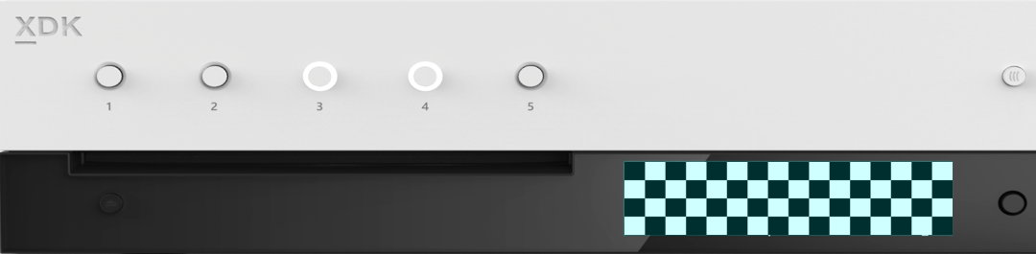

每个按钮对应 1 个 LED 灯

5X 可编程按钮

256 x 64 x 4bpp OLED 显示屏

DPAD + 选择

样本使用集成前面板执行所有输入和输出，并且不会与游戏手柄或连接的显示器交互。 样本将在 Xbox One 或 Xbox One S 上运行，但由于这些设备没有前面板显示屏，因此这些 devkits 上没有有趣的功能。

## 棋盘屏幕

|  |  |
| --- | --- |
| 操作 | 前面板 |
| 上一个屏幕 | 方向键左 |
| 下一个屏幕 | 方向键右 |
| 增加亮度 | 方向键上 |
| 降低亮度 | 方向键下 |
| 捕获前面板 | 方向键 而 选择键 |
| 切换按键照明 | 前面板按键 |



## 渐变屏幕



实施说明

* 在 Xbox One X DevKit 上，::IsXboxFrontPanelAvailable() 将返回 true，而 ::GetDefaultXboxFrontPanel 将返回有效的 IXboxFrontPanelControl 对象。否则，::IsXboxFrontPanelAvailable() 将返回 false，而 ::GetDefaultXboxFrontPanel 将返回 nullptr（例如在 Xbox One、Xbox One S 或任何没有实体前面板的零售主机上。）
* 无需将每一帧都呈现在前面板上 (IXboxFrontPanelControl::PresentBuffer)。您只需要在一个或多个像素发生更改时呈现。因此，本示例有一个 m_dirty 成员，只要显示缓冲区发生更改，就会设置该成员。
* 也只有在出现更改时才需要设置灯状态。
* IXboxFrontPanelControl::GetScreenPixelFormat 将传回 DXGI_FORMAT_R8_UNORM，但屏幕本身只支持 16 级灰度。按照惯例，每个 8 位像素应仅使用四个高位对灰度值进行编码。将忽略低位。例如，请参阅 Sample::CheckerboardFillPanelBuffer() 和 Sample::GradientFillPanelBuffer()。
* API 不支持更改显示屏的亮度。样本通过将每个像素简易递增/递减 0x10 来支持此功能。例如，请参阅 Sample::BrightenPanelBuffer() 和 Sample::DimPanelBuffer()。
* 您无法直接访问前面板缓冲区。您必须管理自己的缓冲区并将缓冲区的地址传递至 IXboxFrontPanelControl::PresentBuffer。Sample::CaptureFrontPanelScreen() 只使用 m_panelBuffer 的内容作为 DDS 表面的像素负载。

# 更新历史记录

2017 年 4 月，本示例首次发布。

# 隐私声明

编译和运行示例时，示例可执行文件的文件名将发送给Microsoft以帮助跟踪示例使用情况。要选择退出此数据收集，您可以删除Main.cpp中标记为“Sample Usage Telemetry”的代码块。

有关 Microsoft 隐私政策的更多信息，请参阅 [Microsoft 隐私声明](https://privacy.microsoft.com/zh-cn/privacystatement/)。